**GOBIERNO DEL ESTADO DE COAHUILA DE ZARAGOZA**

**SECRETARÍA DE EDUCACIÓN**

ESCUELA NORMAL DE EDUCACIÓN PREESCOLAR



PLANEACIÓN ARGUMENTADA

**PRESENTADO POR:** **Lucía Guadalupe García Guillermo.**

**SALTILLO, COAHUILA DE ZARAGOZA**

**ENERO 2019**

# Contexto externo.

El Jardín de Niños José García Rodríguez con la clave de centro de trabajo 05DJNO203X, se encuentra ubicado en Sauce y privada 2 #638-25 Col. Jardín Oriente, cuenta con un sostenimiento federal, sólo imparte clases en el turno matutino en un horario de 9 A.M a 12:13 P.M, los docentes llegan a la institución a partir de las 8:30 de la mañana y se retiran cuando ya no hay niños en el plantel. La institución es dirigida por la directora Rocío De Los Santos Herrera, y como subdirectora de la zona escolar 121 a la que pertenece el jardín es dirigido por Leticia Padilla.

Cuenta con los servicios de internet, luz, drenaje y con el siguiente número de teléfono 1800476.

La parte de la institución que está pegada a la calle (la entrada principal y un costado) está delimitada por una cerca de barrotes y el resto de jardín está delimitado por block.

En cuanto a su contexto social se puede decir que se encuentra en una colonia tranquila, Las viviendas que rodean la institución son de block, algunas de ladrillo, no visualicé ninguna que estuviera hecha de cartón o lámina, la mayoría se veían en buen estado, aunque una gran parte de los niños no vive en esa colonia, aun así todo lo que se encuentre a su alrededor les afecta, la tienda más cercana se ubica a una cuadra hacia abajo del jardín cerca del boulevard Adolfo López Mateos, hay tiendas como Tecate six a dos cuadras hacia abajo del jardín y Oxxo un poco más retirado a 3 cuadras hacia abajo, no hay hospitales a los alrededores, tortillerías, panaderías o algún otro local que genere alguna producción.

Las tiendas comerciales cercanas a la institución son Lowes, Sam’s club.

El jardín de niños es pequeño en cuanto a población cuenta con sesenta y un alumnos, son tres grupos en total correspondiente a cada grado, el jardín cuenta con un patio de juegos, un patio donde se realizan los honores a la bandera y la rutina de activación física, un pequeño patio cerca de los sanitarios, tres aulas una para cada grado, una dirección, una cocina, un salón donde trabaja el equipo completo de Unidad de servicios de apoyo a la educación regular (USAER), una bodega para almacenar material, y por último un baño de niños y un baño de niñas.

"El espacio escolar se define como un lugar en el que la comunidad educativa reflexiona, con el objetivo de conseguir un crecimiento y para saber cuáles son los conocimientos relevantes y significativos para conseguir su integración en la sociedad actual" (Domenech & Viñas, 2007, p.19)

Cada salón cuenta con sillas para cada niño, mesas, un pizarrón para marcador, un escritorio, silla de tamaño normal, biblioteca del aula, un gabinete donde se almacena el material didáctico, una cajonera para que los niños almacenen su lapicera y trabajos una pequeña mesa donde hay un garrafón de agua, jabón para manos y gel antibacterial.

En el salón de tercero hay un cañón instalado en el techo y una pantalla digital especial para usar el cañón, en el salón de primer y segundo año no se tiene un cañón individual para el grupo ni tampoco la pantalla, hay un cañón y una pantalla digital que se comparte entre segundo y primer año.

La dirección tiene teléfono, internet (módem), escritorio, sillas, impresora, copiadora, y una gaveta donde se guardan los archivos.

La cocina se conforma por una estufa, un tarja para lavar los trastes, un refrigerador, una mesa pequeña, una alacena, un microondas y una gaveta donde se guardan los cubiertos y material de trabajo.

En los baños hay cuatro divisiones con un retrete y al final hay una división más para el inodoro de las maestras, tanto en el de niñas como en el de niños, hay un espacio donde los niños se lavan las manos, y tienen tres llaves en cada baño.

Se estaba gestionando para la instalación de unos bebederos para los alumnos del plantel.

“Para Vygotsky, el contexto social influye en el aprendizaje más que las actitudes y las creencias; tiene una profunda influencia en cómo se piensa y en lo que se piensa. El contexto forma parte del proceso de desarrollo y, en tanto tal, moldea los procesos cognitivos” (Narvaez, 2008)

Las problemáticas que se presentan en el jardín no son relacionadas al contexto, si no que se presentan con los mismos padres de familia al tener muy poca participación en las actividades escolares de sus hijos.

1. Contexto interno.

En la primera puerta del jardín, se encuentra el patio cívico en el cual se realizan las actividades de la rutina, educación física, honores a la bandera, representaciones de los niños, actividades de recreación, kermeses y algunas fiestas conmemorativas.

En la parte derecha del jardín de niños está el área de juegos, este espacio se abarca en un 80% de césped sintético y el otro 20% se conforma por una banqueta de concreto.

Los juegos en donde pasan el recreo los niños son de plástico, hay algunos como los columpios, la tortuga, pasamanos, un gusano de toneles y la rueda que son de metal, las casitas, los resbaladeros, y algunas llantas que los alumnos transportan de un lado al otro son de plástico.

La hora del recreo es donde los alumnos toman parte del juego simbólico y del juego dramático. “El *juego simbólico*, incluye el uso de representaciones mentales en las que los objetos pasan por otros objetos, un bloque podría ser un teléfono, un barco, un plátano, un perro o una nave espacial” (Bodrova, 2004, p.126)

En el juego dramático, los niños crean situaciones y papeles ficticios con gestos y lenguaje; crean el papel de cada niño y lo negocian, y proponen un tema o una dirección para el argumento ficticio. (Bodrova, 2004. p.24)

De lado izquierdo en el patio principal de la institución se encuentra el salón de usos múltiples y el departamento de USAER, dicho centro es ocupado los días lunes y viernes por el departamento de psicología, lenguaje y pedagogía. Enseguida esta la bodega donde se guarda el material que no está en uso.

El grupo de segundo año sección B a cargo de la maestra Montserrat, con un total de 19 alumnos. Después del patio principal se encuentra ubicada la cocina equipada para la preparación de desayunos para los alumnos en ocasiones las maestras se hacen cargo y muchas otras veces la cocina está a cargo de las madres de familia, después esta la dirección, a la derecha está el salón de 1 “A” a cargo de la maestra Karla Ramos atendiendo a un total de 18 alumnos. Por último se encuentra ubicado el salón de 3 “A” atendido por la maestra Isabel Arévalo con un grupo total de 20 alumnos.

Atrás en el segundo patio en el lado izquierdo se encuentran 2 baños uno de niños y otro de niñas. Enfrente de los baños hay un espacio para que los alumnos jueguen al fútbol.

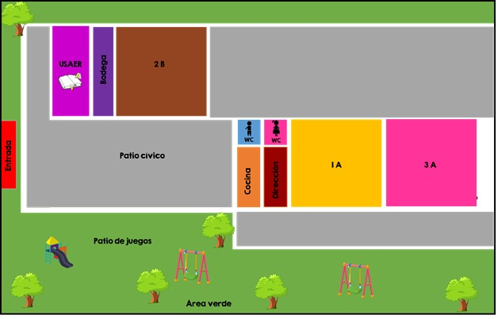

La organización del jardín de niños es completa porque cuentan con todo el personal, a cargo de la institución está la supervisora Leticia Padilla, la dirección la conforma la Lic. Rocío de los Santos Herrera, hay tres docentes frente a grupo la maestra Karla en 1A, Montserrat en 2B e Isabel en 3A.

El jardín de niños cuenta con maestros de clases especiales, un maestro de Música que interactúa con los niños los miércoles de cada semana, un maestro de Educación física que realiza actividades con ellos los días martes, los maestros que laboran en el departamento de USAER, también forma parte del jardín y del contexto de los niños la persona quien da mantenimiento y se encarga de que las áreas donde el niño pasa tiempo estén en limpias y en buenas condiciones.

# Características del grupo.

El grupo de práctica corresponde al segundo año sección B, está conformado por un total de 17 alumnos, de los cuales 7 son niñas y 10 son niños. La educadora titular y encargada del grupo es Guadalupe Monserrat Ramírez Lara.

La asistencia normalmente es del 100%, y en algunas ocasiones son de 94%, nunca faltan más de dos alumnos.

Los niños de segundo grado sección B se encuentran en una edad de cinco años, los niños son muy alegres, les gusta estar en constante movimiento, les encanta trabajar con música y con los juguetes de construcción, participan de manera muy activa en las rutinas y en las actividades que implican estar en movimiento como educación física.

Observé que les gusta escuchar cuentos, pero siempre y cuando puedan visualizar las imágenes.

En el momento en que se llevó a cabo el diagnóstico en el jardín no pude estar presente por los tiempos en que lo hicieron. Pero la educadora compartió conmigo su diagnóstico de cada niño en los tres campos de formación académica.

La evaluación diagnóstica se llevó a cabo en la primer y segunda semana del ciclo escolar (20 agosto al 7 de septiembre).

En relación al campo de formación académica de Lenguaje y Comunicación; Expresan con dificultad y apoyo sus ideas acerca de diversos temas y atiende lo que se le dice, algunos de los niños acortan palabras porque omiten letras o las cambian por otras.

Participan de manera solicitada, se muestran tranquilos y participativos en las actividades propuestas, muestran iniciativa, llevan a cabo las consignas, concluyen sus producciones y explican lo que realizan, trabajan con limpieza. Muestran dificultad al seguir las reglas de trabajo y convivencia, la mayoría de las ocasiones no saben cómo hacer la resolución de conflictos de una manera pacífica por lo que recurren a la agresión.

Se integran en el trabajo propuesto en diferentes modalidades y con diferentes compañeros. Muestran un buen lenguaje oral, con claridad y coherencia, con excepción de Samuel que tiene un retroceso en el lenguaje y algunos presentan una mala pronunciación del fonema “r”.

Identifican sus pertenencias y se hacen cargo de ellas, mantienen la lógica de la conversación y expresan lo que piensan sobre lo cuestionado. Muestran interés por la narración de cuentos, comprenden lo que se lee y comentan sus impresiones.

Escuchan la narración de un cuento y son capaces de modificar una historia, conservando la misma idea pero cambiando algunos detalles para divertirse. Muestran habilidades de análisis de lectura de textos, recuerdan el contenido y orden secuencial de sucesos sobre la lectura.

En el caso de Luis Mario el alumno muestra dificultades para verbalizar emociones, necesidades, ideas etc. Realiza intentos comunicativos a través de balbuceos y sonidos guturales, se identifican algunas expresiones comunicativas “ma”-mamá, “pa”-papá, “ño”-no, blanco y una frase corta de dos palabras “este no”. Comprende algunas consignas sencillas, se integra de mejor manera al trabajo en el aula, comprende y realiza el proceso de algunas situaciones rutinarias en el plantel como la hora de acceso, la hora de rutina de activación, el tiempo de trabajo, el lavado de manos, el tiempo de almuerzo, el tiempo de receso y se encuentra en proceso del tiempo de finalización de la jornada. Reconoce las acciones en cada situación y las realiza con menor acompañamiento y apoyo.

Se requiere reforzar habilidades sociales para relacionarse y resolver conflictos, discuten seguido con sus compañeros. Se requiere reforzar el seguimiento de reglas al interior del aula.

Se le realizó una entrevista para saber datos generales de su persona, color de pelo, color de ojos, edad, nombre de los padres, de los hermanos, cantidad de hermanos, gustos, actividades, etc. De 15 respuestas realizadas solo 3 muestran una coherencia con la pregunta.  En momentos se distrae y pierde la lógica de la conversación.

En el campo de formación académica de pensamiento matemático; clasifican objetos por colores, la mayoría muestra un conteo oral estable del 1 al 4, sólo Alonso, Neymar, Samuel tienen un conteo oral estable más elevado y reconocen numerales del 1 al 12 pero aún no logran reconocer ni escribir numerales.

Identifica por percepción y por conteo donde hay más o menos elementos en colecciones no mayores a 6.

No han desarrollado habilidades matemáticas para la resolución de problemas en relación con los números y el conteo.

Ian Miguel no reconoce los numerales, sin embargo menciona algunos como el 14 y 25.

Nataly Michelle aún no reconoce numerales escritos, sin embargo al mostrarle algunos nombra otros números que conoce: 3 cinco. 6 veinte.

Aún no diferencia el concepto de número de letra, algunos numerales los identifica como letra pero no los nombra como tal, por otro lado los nombra como números.

Agrupa objetos en cantidades no mayores a 5. Tratándose contar una colección ya realizada puede lograrlo, pero al pedirle agrupar objetos para formar una colección se muestra dudosa.

En el caso de Luis Mario no se observaron manifestaciones matemáticas numéricas, sin embargo muestra gusto por piezas de construcción y por materiales como loterías, rompecabezas y memoramas, compara imágenes y las organiza según el orden en que se le presentan.

En el campo de formación académica de exploración y comprensión del mundo natural y social; logran comunicar lo que observa, describe las características de algunos animales y plantas, practica hábitos de higiene personal como lavarse las manos después de ir al baño y antes de comer, la mayoría lleva una alimentación correcta, son muy pocas las ocasiones en que las mamás les dan de lonche alimentos procesados o fritos.

Conoce las medidas preventivas para cuidar su salud y no ponerse en riesgo, sabe que en tiempo de frio debe estar abrigado y vacunarse, identifica las zonas donde evita ponerse en riesgo, y en las que puede estar a salvo tanto en su casa como en la escuela.

Sabe alguna de las acciones que debe seguir para cuidar el medio ambiente, Reconoce costumbres y tradiciones que se manifiestan en sus grupos sociales

Es importante conocer cuál es la mejor manera de enseñar a los alumnos, por ejemplo; si la mayoría del grupo es visual, no pueden estar todo el día escuchando la explicación del tema porque se el grupo se comenzará a descontrolar y el día no será productivo para los niños.

“El docente debe conocer los estilos de aprendizaje de sus alumnos, cada uno aprende de diferente manera, al detectarlo se crearán ambientes que propicien el aprender a aprender: A mayor emoción en el aprendizaje mayor producción.” (Ferriño, 2007, p.8)

Se hicieron preguntas como “¿Qué te gusta más en tu cumpleaños? ¿Decorar, recibir abrazos, o cantar las mañanitas?” cada una de estas respuestas corresponde a un estilo, visual, auditivo y kinestésico.

Los test de aprendizaje se aplicaron a todos, la estrategia empleada fue que en la hora de recreo o en la hora de salida les preguntaba y ellos respondían, luego marcaba el recuadro al que pertenecía.

Al aplicar un test de los estilos de aprendizaje los resultados que arrojaron fueron que la estrategia que debía usar con los niños del grupo de práctica era lo visual y lo kinestésico.

Las interrelaciones que se presentan entre los docentes parecen ser buenas y de confianza, la maestra Monserrat y la maestra Isabel tienen una relación profesional y de amistad, la relación con la educadora Karla recién llegada al plantel es más profesional por el poco trato con ella, y con la directora la relación que se ha entablado es de respeto y confianza.

La directora se presta para hablar con ellas cuando lo solicitan o cuando la ocasión lo amerita, y las educadoras son muy abiertas a las opiniones y críticas constructivas que realizan tanto las educadoras como la directora sobre su práctica docente.

# Situación de aprendizaje.

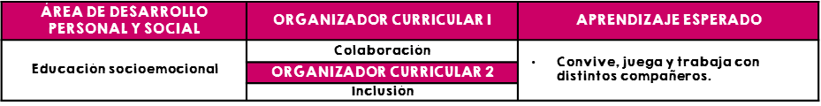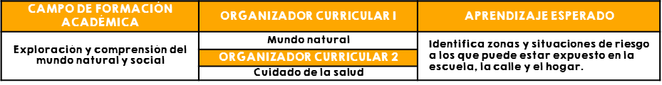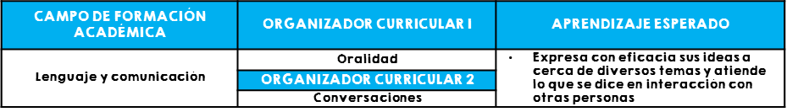

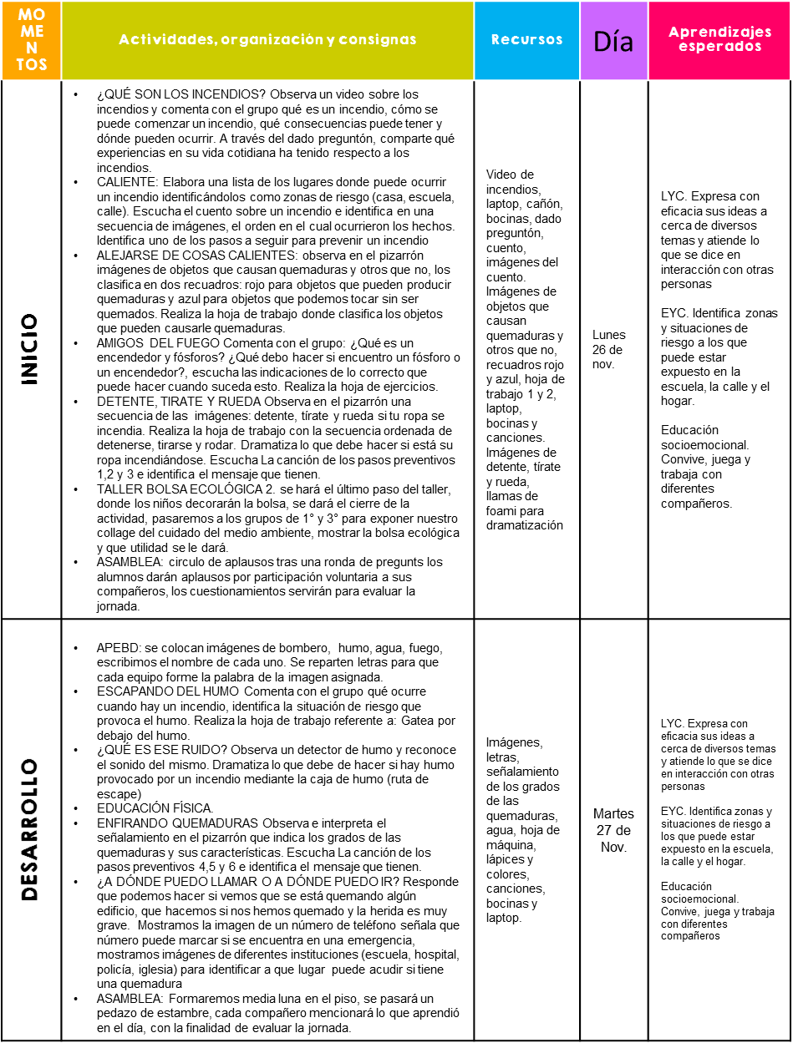

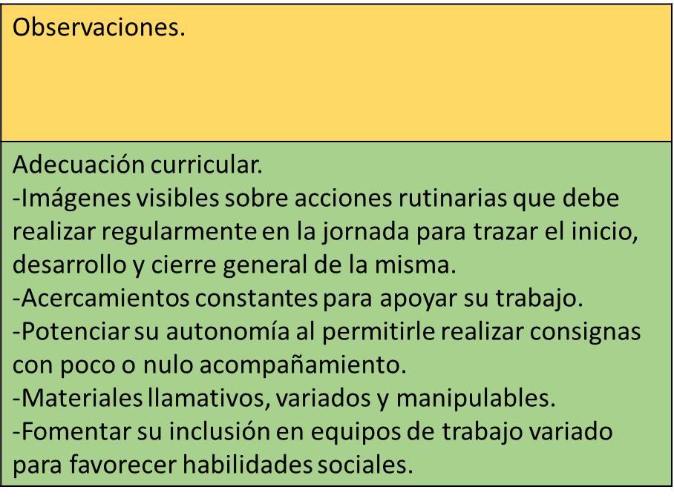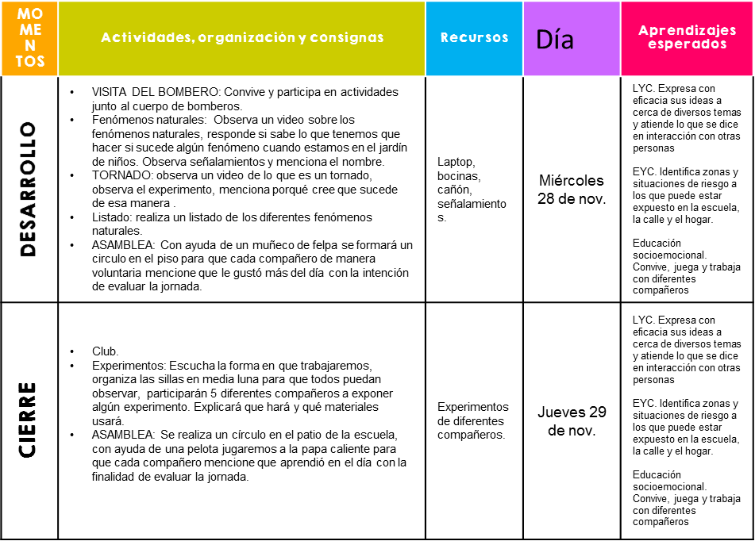

# Evaluación.

La evaluación que se realiza en el preescolar es de carácter cualitativo, por lo que para poder evaluar esa semana de práctica se hizo uso del diario del alumno, los registros de la evaluación continua, y las anotaciones sobre la interpretación de lo que decía el niño que estaba haciendo en sus trabajos y las anotaciones de lo que se podía observar.

Al trabajar esta situación de aprendizaje se seleccionaron tres aprendizajes de dos campos de formación académica y uno de un área de desarrollo personal y social.

Estos aprendizajes seleccionados se organizaron en una lista a manera de indicadores, se marcaban los indicadores que el alumno había logrado favorecer y junto a estos logros se realizaba una descripción de cómo fue que el alumno había o no desarrollado los indicadores del aprendizaje esperado.

Al desarrollar esta situación de aprendizaje los niños lograron identificar las zonas donde podemos estar en riesgo y los lugares donde podemos estar expuestos a un incendio, reconocen que objetos en casa pueden ocasionarle una quemadura, saben qué hacer si llegaran a estar expuestos a un incendio.

Al trabajar con este plan de trabajo los niños estaban muy emocionados porque estaban aprendiendo cosas que no sabían, y cada actividad la realizamos a manera de juego, por lo que estaban súper participativos y sobre todo activos.

Al comenzar la jornada hacíamos una retroalimentación de lo que habíamos visto el día anterior y hacíamos lluvia de ideas sobre lo que ellos pensaban que íbamos a trabajar en ese día, de igual manera al finalizar la jornada se realizaba una asamblea donde los niños mencionaban que habían aprendido durante la mañana de trabajo así se lograba hacer una evaluación de la jornada.

Considero que mi intervención docente fue relevante para que los alumnos favorecieran los aprendizajes esperados, todas las actividades planeadas se lograron llevar a cabo, las actividades fueron interesantes para ellos porque la mayoría de los materiales eran concretos y donde todos podían participar, como cierre del plan de trabajo tuvimos la visita de los bomberos y los niños tuvieron la oportunidad de externar a los bomberos todo lo que habían aplicado.

# Vinculación del contexto interno con el externo.

El grupo de segundo B presenta algunas áreas de oportunidad, en estas área se encuentra la falta de expresión, poca convivencia sana y pacífica, en la situación de aprendizaje se buscó trabajar en equipo, por mesa de trabajo con la finalidad que los alumnos pudieran trabajar con otros compañeros, seguir reglas y normas dentro del aula al seguir las actividades, también se trabajó de manera individual para que el alumno fuera más dependiente y autónomo al tomar decisiones.

Se trabajó con el tema de los bomberos porque es muy llamativo para los niños, donde se puede trabajar la expresión por parte de los niños, la observación de diferentes fenómenos, la formulación de hipótesis, se realizaron diferentes juegos donde se ponían en juego las reglas del aula, en los trabajos por mesa de trabajo se desarrolló la resolución pacífica de conflictos, y en los juegos por equipos se logró que trabajaran con otros compañeros para llegar a un fin común.

Puedo argumentar mi planeación con Pozner (2000) que menciona que el trabajo en equipo desarrolla una comunicación fluida entre las personas, basada en relaciones de confianza y de apoyo mutuo.

Como mencioné con anterioridad los alumnos tenían dificultad para relacionarse entre ellos mismos, pues ya tenían definidos sus equipos de trabajo, pienso que al hacer diversos los equipos e integrarlos con niños que por lo general no hablaban o nunca se sentaban juntos.

Al trabajar por equipos o mesa de trabajo constantemente había peleas y gritos por el material, la mayoría de los alumnos mostraba mucha dificultad al ponerse de acuerdo al trabajar este tipo de modalidades. Según Manuel Melo (2009), “Existe un motivo concreto para el surgimiento del conflicto, y éste se relaciona con la existencia de “deseos opuestos”. En un combate, en una pelea, se enfrentan deseos opuestos y el efecto de ello provoca el carácter de los elementos que califican un Conflicto”Se logró que los compañeros pudieran resolver los conflictos, pues en lugar de pelear, gritarse insultarse hablaban sobre cuál era el problema y que solución podían darle.

La planeación integró mucho el juego pue según Zapata (1990) el juego es la base de la educación, pues los niños aprenden mientras juegan, por eso debe ser el eje del programa. Al aplicar diferentes juegos dentro y fuera del aula se logró que los niños se apropiaran de conocimientos que les serían útiles en caso de una emergencia, así como de tener una convivencia a base de reglas y normas.

# Organización de los espacios.

El estilo de aprendizaje que domina el grupo de segundo B es el aprendizaje visual y kinestésico, por lo que se diseñaron actividades donde los niños estuvieran en constante movimiento, para los compañeros que su estilo de aprendizaje es visual se llevó material de apoyo con tabloides y videos interactivos, se trabajó dentro y fuera del salón para que los niños no estuvieran aburridos de estar todo el día en el mismo lugar. Y por último para los amigos que son auditivos, se hicieron uso de canciones donde se explicaba lo que estábamos viendo en el día.

# Bibliografía

Narvaez, J. M. (2008). La teoría del aprendizaje y desarrollo de vigotsky. *Innovar en eduaión*, 13.

Pozner, P. (2000). *Competencias para la profesionalización de la gestión educativa.* Buenos Aires: UNESCO.

Zapata, O. El Aprendizaje por el Juego en la Etapa Maternal y Pre-Escolar. México: Editorial Pax. 1990.

MELO, Manuel. Manual de Manejos de Conflictos. 30 Abril de 2009, Apuntes Comerciales. http://apuntescomerciales.com/2009/04/30/manual-de-manejosde-conflictos/

Elena Bodrova., D. J. (2004). El juego como actividad conductora. En D. J. Elena Bodrova., Herramientas de la mente. (págs. 122-133). Argentina: Pearson Prentice Hall.

Ferniño, P. C. (2007). Estilos de aprendizaje. La importancia de reconocerlos en el aula. Revista Iberoamericana para la investigación y el desarrollo educativo., 8.x|

Joan Domènec, J. V. (2007). La organización del espacio y del tiempo en el centro educativo. España: GRAÓ.

ESCUELA NORMAL DE EDUCACIÓN PREESCOLAR

PRACTICA PROFESIONAL 7mo. SEMESTRE

Mtra. Elena Monserrat Gámez Cepeda/ Mtra. Eva Fabiola Ruíz Pradis

UNIDAD I: FORMARSE EN LA PRÁCTICA:

APRENDIZAJES, COMPETENCIAS Y PERFILES PROFESIONALES

PLANEACIÓN ARGUMENTADA

COMPETENCIAS A DESARROLLAR:

* Usa su pensamiento crítico y creativo para la solución de problemas y la toma de decisiones.
  + Resuelve problemas a través de su capacidad de abstracción, análisis y síntesis.
  + Utiliza su comprensión lectora para ampliar sus conocimientos.
  + Distingue hechos, interpretaciones, opiniones y valoraciones en el discurso de los demás, para coadyuvar en la toma de decisiones.
  + Aplica sus conocimientos para transformar sus prácticas, de manera responsable.
* Aprende de manera permanente.
  + Utiliza estrategias para la búsqueda, análisis y presentación de información a través de diversas fuentes.
  + Aprende de manera autónoma y muestra iniciativa para auto-regularse y fortalecer su desarrollo personal.
* Colabora con otros para generar proyectos innovadores y de impacto social.
  + Participa de manera colaborativa con diversos grupos y en distintos ambientes.
  + Desarrolla proyectos con temáticas de importancia social mostrando capacidad de organización e iniciativa.
  + Promueve relaciones armónicas para lograr metas comunes.
* Actúa con sentido ético.
  + Respeta la diversidad cultural, étnica, lingüística y de género.
  + Participa en los procesos sociales de manera democrática.
  + Asume los principios y reglas establecidas por la sociedad para la mejor convivencia.
  + Contribuye a la preservación del medio ambiente.
* Aplica sus habilidades comunicativas en diversos contextos
  + Se expresa adecuadamente de manera oral y escrita en su propia lengua.
  + Desarrolla sus habilidades comunicativas para adquirir nuevos lenguajes.
  + Utiliza una segunda lengua para comunicarse.
  + Argumenta con claridad y congruencia sus ideas para interactuar lingüísticamente con los demás.
* Emplea las tecnologías de la información y la comunicación
  + Aplica sus habilidades digitales en diversos contextos
  + Usa de manera crítica y segura las tecnologías de información y comunicación.
  + Participa en comunidades de trabajo y redes de colaboración a través del uso de la tecnología

TRABAJO A DESARROLLAR:

Fundamentar su plan de trabajo en base a las características del niño y del contexto en el cual se desenvuelve, relacionándolo con un sustento teórico

**FECHA DE ENTREGA: lunes 17 de diciembre 2018**

**FECHA PARA LA RETROALIMENTACIÓN: martes 08 enero 2019**

|  |  |  |  |
| --- | --- | --- | --- |
| PORTADA | SI | NO | OBSERVACIONES |
| **GOBIERNO DEL ESTADO DE COAHUILA DE ZARAGOZA**  (Mayúsculas, Times New Roman 16, negritas) |  |  |  |
| **SECRETARÍA DE EDUCACIÓN**  ( Mayúsculas, Times New Roman 16, negritas) |  |  |  |
| ESCUELA NORMAL DE EDUCACIÓN PREESCOLAR  (Mayúsculas, Times New Roman 16) |  |  |  |
| Escudo de la ENEP ( 4 cm de ancho x 6 cm de largo) |  |  |  |
| TÍTULO DEL TRABAJO (PLANEACIÓN ARGUMENTADA)  (Mayúsculas, Times New Roman 16) |  |  |  |
| **PRESENTADO POR:**  (Mayúsculas, Times New Roman 14, negritas) |  |  |  |
| NOMBRE DEL ALUMNO  (Mayúsculas, Times New Roman 16) |  |  |  |
| **SALTILLO, COAHUILA DE ZARAGOZA**  Ubicar en la parte inferior izquierda (Mayúsculas, Times New Roman 12, negritas) |  |  |  |
| **ENERO 2019**  Ubicar en la parte inferior derecha (Mayúsculas, Times New Roman 12, negritas) |  |  |  |



ESCUELA NORMAL DE EDUCACIÓN PREESCOLAR

PRÁCTICA PROFESIONAL 7mo. SEMESTRE “A”

Mtra. Elena Monserrat Gámez Cepeda/ Mtra. Eva Fabiola Ruíz Pradis

NOMBRE: ___________________________________________________ N.L.____ FECHA: _____________

CRITERIOS/ACUERDOS SOBRE LA FORMA DE EVALUAR

|  |  |  |  |  |  |  |  |
| --- | --- | --- | --- | --- | --- | --- | --- |
| INDICADORES | | 10 | | 9 | 8 | 7 | 6 |
| **A).- CONTEXTO EXTERNO** | | | | | | | |
| 1.- Nombre del jardín de niños | | Menciona y describe 16 indicadores | | Menciona y describe 15 indicadores  9 mencionar y describir problemas sociales | Menciona y describe 14 indicadores | Menciona y describe 13 indicadores | Menciona y describe 12 indicadores o menos |
| 2.- Sostenimiento | |
| 3.- Turno | |
| 4.- Clave | |
| 5.- Horario | |
| 6.- Teléfono | |
| 7.- Ubicación | |
| 8.- Nombre de la supervisora | |
| 9.- Nombre de la directora | |
| 10.- Nombre de la educadora | |
| 11.- Contexto social | |
| 12.- Tipo de infraestructura de la institución | |
| 13.- Delimitación de la institución | |
| 14.- Tipos de vivienda de su alrededor | |
| 15.- Servicios públicos con lo que cuenta | |
| 16.- Problemáticas sociales | |
| **B).- CONTEXTO INTERNO** | | | | | | | |
| 1.- Espacios (número y tipo de aulas, espacios administrativos, anexos escolares, patios, otros espacios, etc.) | | Menciona y describe 5 indicadores  10 | | Menciona y describe 4 indicadores | Menciona y describe 3 indicadores | Menciona y describe 2 indicadores | Menciona y describe solo 1 indicador |
| 2.- Croquis de la institución | |
| 3.- Organización dentro de la institución (directora, docentes, etc.) | |
| 4.- Total de docentes que laboran en la institución | |
| 5.- Forma de organización del plantel educativo | |
| **C).- CARACTERÍSTICAS DEL GRUPO** | | | | | | | |
| 1.- Grado, sección | Menciona y describe 10 indicadores  10 | | Menciona y describe 9 indicadores | | Menciona y describe 8 indicadores | Menciona y describe 7 indicadores | Menciona y describe 6 o menos indicadores |
| 2.- Total de niños, niñas y total de alumnos |
| 3.- Porcentaje de asistencia |
| 4.- Edades en las que oscilan |
| 5.-Características de los niños |
| 6.- Diagnóstico por campo y aspecto |
| 7.- Estilos de aprendizaje de sus alumnos |
| 8.- Actividades desarrolladas para cada estilo de aprendizaje VAK |
| 9.- BAPS que presenta el grupo |
| 10.- Interrelaciones entre docentes y padres de familia |

|  |  |  |  |  |  |
| --- | --- | --- | --- | --- | --- |
| **D) SITUACIÓN DE APRENDIZAJE** | | | | | |
| 1.- Propósito de la situación didáctica | Menciona y describe 9 indicadores | Menciona y describe 8 indicadores  9 no leo el propósito de la actividad | Menciona y describe 7 indicadores | Menciona y describe 6 indicadores | Menciona y describe 5 o menos indicadores |
| 2.- campo de formación académica/ Organizador curricular 1 Y 2 |
| 3.-Áreas de desarrollo personal y social/ Organizador curricular 1 Y 2 |
| 4.- Momentos de la actividad |
| 5.-Actividades, organización y consignas |
| 6.- Recursos |
| 7.- Día |
| 8.-Aprendizaje esperados de apoyo |
| 9.- Adecuaciones curriculares y observaciones |
| **E) EVALUACIÓN** | | | | | |
| 1.- Tipo de evaluación realizada | Menciona y describe 4 indicadores  10 | Menciona y describe 3 indicadores | Menciona y describe 2 indicadores | Menciona y describe 1indicador | No menciona y describe indicadores |
| 2- Forma en que utilizó algún instrumento o técnica |
| 3.- Reacciones de los alumnos |
| 4.- Reflexión de su intervención docente |
| **F) VINCULACIÓN DEL CONTEXTO INTERNO CON EL EXTERNO** | | | | | |
| 1.- Justifica la aplicación de la situación de aprendizaje | Menciona e incluye los 3 indicadores  10 |  | Menciona e incluye 2 indicadores |  | Menciona e incluye solo 1 indicador |
| 2.- Incluye citas textuales/paráfrasis |
| 3.- Argumenta de manera personal (confrontar teoría-práctica) |
| **G) ORGANIZACIÓN DE LOS ESPACIOS** | | | | | |
| 1.- Menciona las estrategias utilizadas para cada estilo de aprendizaje | Incluye estrategias para todos los estilos de aprendizaje  10 |  | Incluye estrategias para algunos estilos de aprendizaje |  | Solo menciona los estilos de aprendizaje |

|  |  |  |  |
| --- | --- | --- | --- |
| **INDICADORES** | **10** | **8** | **6** |
| **H) HABILIDADES DOCENTES** | 1.- Utiliza lenguaje claro y sencillo* | 1.- Utiliza lenguaje claro pero muy elevado | 1.- Su lenguaje no es claro ni sencillo |
| 2.- Promueve la participación de todos los alumnos* | 2.- Promueve la participación de algunos de los alumnos | 2.- Le hace falta promover la participación de los alumnos |
| 3.- Domina los contenidos que se abordan* | 3.- Conoce pero no domina los contenidos que se abordan | 3.- No presenta ningún dominio de contenidos |
| 4.- Utiliza estrategias para orden y control de grupo | 4.- No utiliza estrategias para orden y control de grupo* | 4.- No utiliza estrategias para orden y control de grupo |
| 5.- Atiende imprevistos de manera óptima* | 5.-Dificultad para atender imprevistos | 5.- Evade los imprevistos |
| **I) ANÁLISIS ESCRITO** | 1.- La redacción es clara y coherente* | 1.- La redacción es clara, sin coherencia | 1.- La redacción no es clara ni coherente |
| 2.-Incluye mínimo 6 citas textuales/paráfrasis* | 2.- Incluye mínimo 5 citas textuales/paráfrasis | 2.- Incluye mínimo 4 citas textuales/paráfrasis |
| 3.- Incluye referencias bibliográficas* | 3.- No incluye todas las referencias bibliográficas | 3.- No incluye ninguna referencias bibliográficas |
| 4.- Sin errores ortográficos | 4.- De 1 - 5 errores ortográficos* | 4.- 6 o más errores ortográficos |
| **J) GENERALES** | 1.- El video es claro* | 1.- El video no tiene nitidez | 1.- El video es fotográfico |
| 2.-Duración de 20 – 30 min. | 2.-Duración de 10 – 19 min.* | 2.-Duración de menos de 9 min. |
| 3.- Tiene claridad de audio* | 3.- Falta claridad de audio | 3.- Baja claridad de audio |
| 4.- Entrega el día señalado, durante la hora del curso* | 4.- Entrega el día señalado, después de la hora del curso | 4.- Entrega un día después del señalado |

9 aunque la suma da más el video realmente es corto y tiene de relleno fotografías